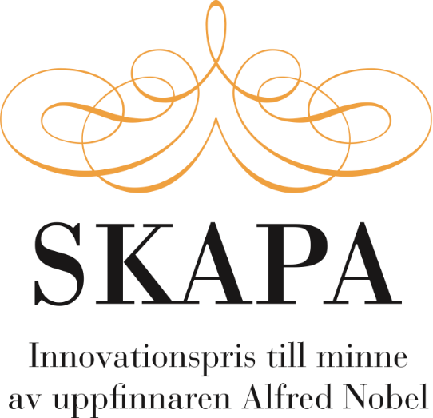

SKAPA söker 2020 års bästa uppfinnare och innovatör

Över en miljon kronor delas ut. Särskilt pris till årets unga innovatör.
– Sverige har genom åren hållit sig i framkant när det gäller innovation. Stiftelsen SKAPA vill genom att premiera, lyfta fram och belöna nya uppfinningar och innovationer skapa en bättre värld och samtidigt bidra till att Sverige fortsätter med att ligga i framkant och är ett av de mest innovativa länderna i världen säger landshövding Minoo Akhtarzand, ordförande i SKAPA.
Stiftelsen SKAPA uppmanar idérika människor att tävla om SKAPA-priset. Unga, födda mellan 1990 och 2000, tävlar också om SKAPA-talang för unga innovatörer. Ansökan fylls i direkt på stiftelsens hemsida.
Även i år delar stiftelsen ut ett nationellt pris, SKAPA-förebild till minne av Leffe Smith, på 100 000 kr till en person som är en förebild. Nominering/ansökan på hemsidan.
I över 30 år har stiftelsen SKAPA delat ut SKAPA-priset. Förra årets vinnare blev innovatören Francesco Gatto från Stockholm för Elypta som är ett diagnostiskt kit för att upptäcka återfall i cancer.
Enkelt att söka
Intresset för SKAPA priserna ökar för varje år och i år hoppas SKAPA på fler tävlande än någonsin. Det är enkelt att delta när allt sker digitalt. Ansökningsformuläret ligger på stiftelsens hemsida, www.stiftelsenskapa.se. Man kan söka själv eller nominera någon annan.
Unga lovande uppfinnare
Alla födda mellan 1990 och 2000 har också möjlighet att tävla om SKAPA-talang för unga innovatörer. Förra året vann Isabella Palmgren, Nicolas Maxant och Emil Vestman från Västra Götalands län för uppfinningen Mimbox som återvinner tvättvattnet från tvättmaskiner.
– Det är viktigt att uppmärksamma unga innovatörer i ett tidigt skedde för att öka deras intresse samt ge dem möjligheter till fortsatt engagemang och fokus kring större innovationsprojekt i framtiden. Vi vill nå unga innovatörer som representerar båda könen, vilket innebär att vi gärna ser fler kvinnliga sökande, säger landshövding Minoo Akhtarzand, ordförande i SKAPA.
Pristagare på länsnivå
Det första steget i urvalsprocessen sker på regional nivå, där en regional SKAPA-jury bestående av representanter från länsstyrelser, Science Parks, Almi Företagspartner, lokala uppfinnarföreningar och andra regionala aktörer utser länsvinnare. En länsvinnare för SKAPA-priset och en länsvinnare för SKAPA-talang för unga innovatörer utses. Länsvinnarna går sedan vidare för att delta i tävlingen på den nationella nivån som utser årets nationella pristagare.
I varje län hålls en länsprisutdelning med landshövdingen som prisutdelare. Där delas priser på minst 10 000 kronor ut till varje länsvinnare.
Nationell bedömning och prisutdelning
På Stockholmsmässan i Stockholm den 12 november får länsvinnarna chansen att göra en kort, publik, presentation (pitch) av sitt projekt som då bedöms av en kvalificerad panel. Ett pitchpris utdelas till den bästa pitchen.
Utdelning av priset sker i år i Stockholm den 12 november 2020 på kvällen under SKAPA Innovationsgala. 500 000 kronor delas ut till årets vinnare av SKAPA-priset och 250 000 till SKAPA-talang för unga innovatörer.
Mer information bland annat om tidigare års länsvinnare finns på stiftelsens hemsida, www.stiftelsenskapa.se.
För mer information, kontakta:
Bo Hallgren, projektledare, 070-665 04 83, projektledare@skapapriset.se
Så här ansöker du
1. Du kan söka själv eller nominera någon annan
2. Fyll i ansökan på www.stiftelsenskapa.se
3. Ansök senast den 23 april 2020, samma formulär för alla tävlande
4. Tips: vid bedömningarna fäster juryn stor vikt vid kreativiteten liksom marknad och potentiell lönsamhet. Annat som bedöms är teknisk höjd, den immaterialrättsliga situationen, sökandens och projektets bakgrund samt samhällsnyttan.

